МІНІСТЕРСТВО ОСВІТИ І НАУКИ УКРАЇНИ
Західноукраїнський національний університет
Факультет комп’ютерних інформаційних технологій

Лабораторна робота №5
Теоретичні основи побудови алгоритмів

Виконала:
Перевірив:

Тернопіль 2022

Лабораторна робота №5
Теоретичні основи побудови алгоритмів

Мета: Вивчити основні методи побудови алгоритмів. Навчитися будувати блок-схеми та представляти алгоритм програми у вигляді псевдо-коду.
Хід роботи
- Ознайомилась із теоретичними відомостями.
- Склала власний код, який подано у варіантах завдань, відповідно до номера у журналі групи.
Варіант 2
#include <iostream>
#include <algorithm>
using namespace std;

int main()
{
setlocale(LC_ALL, "Ukr");
int m;
cout << "Введіть кількість елементів у масиві: ";
cin >> m;
int* arr = new int[m];
srand(time(0));
for (int i = 0; i < m; i++)
{
arr[i] = rand() % 100;
}
for (int i = 0; i < m; i++)
{
cout << arr[i] << "\n";
}
int min = arr[0];
for (int r = 1; r < m; r++)
{
if (min > arr[r]) {
min = arr[r];
}

cout << "min:" << min << endl;
system("pause");
}

}
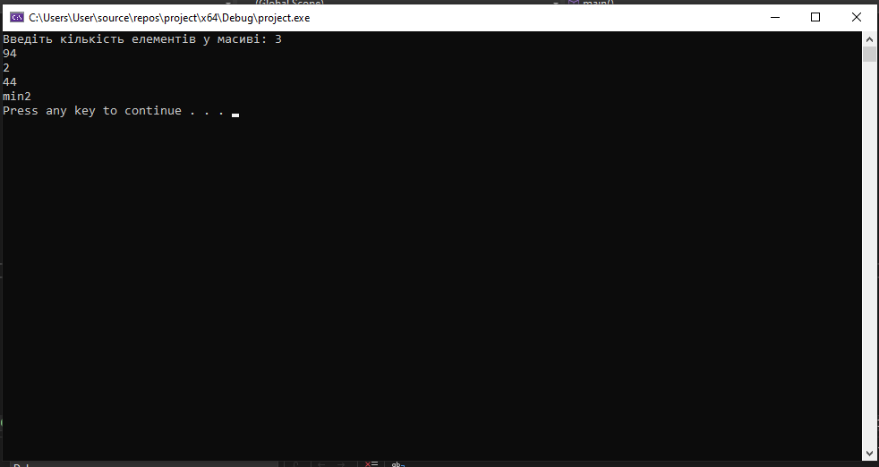
3. Описати цей же алгоритм у вигляді псевдокоду:
Виводим текст
Вводим кількість елементів масиву
Створюємо масив
Цикл (і=0; і менше m; і+1)
Присвоюємо масиву числа
Цикл (i=0;i менше m;i+1 )
Виводим всі елементи масиву
Присвоюємо min нульове значення масиву
Цикл (r=1;r менше m;r+1)
Якщо (min більше arr[r])
То min присвоюємо значення arr[r]
Виводим текст і min
Кінець

- Описати цей же алгоритм у вигляді блок-схеми.
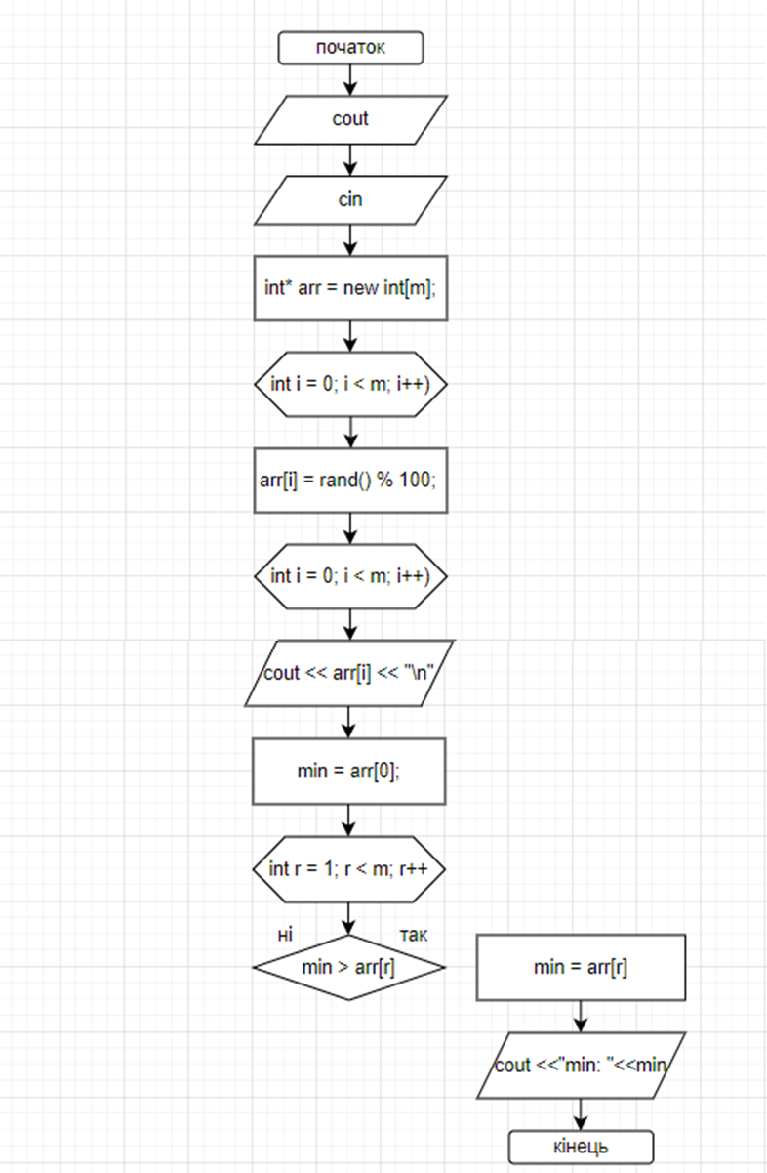
Висновок: я вивчила основні методи побудови алгоритмів. Навчилася будувати блок-схеми та представляти алгоритм програми у вигляді псевдо-коду.

